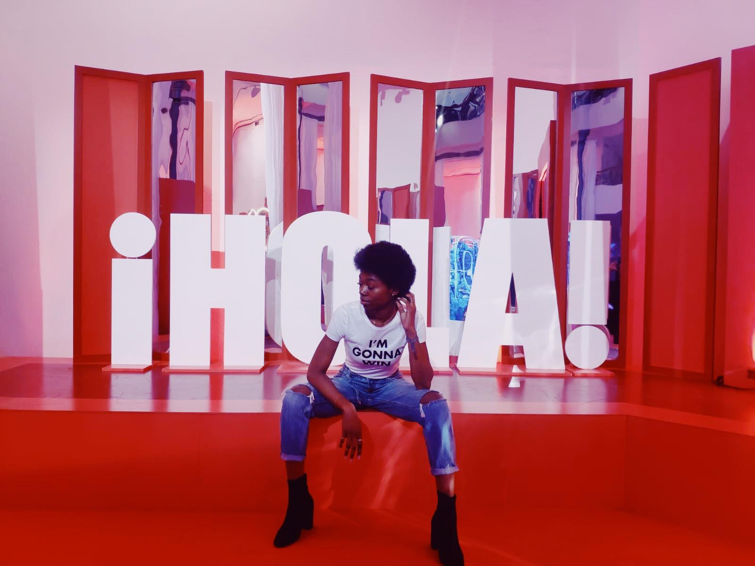
ENTREVISTA A BRENDA BESTUÉ NSE

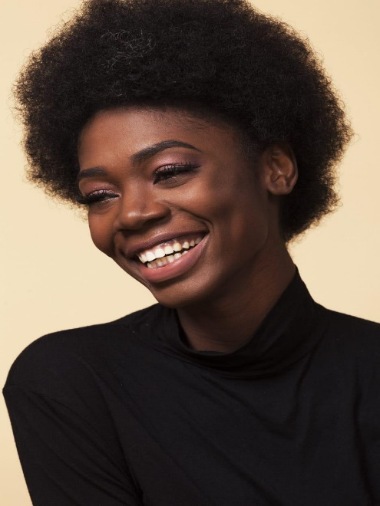
“Fue un sueño que tuve desde niña, pero no pude serlo en mi país por el miedo que tenía mis padres, pero una vez en España, no lo pensé dos veces”. Fueron las palabras de la modelo ecuatoguineana de nombre Brenda BESTUÉ NSE, Nacido en Malabo el día 11 de mayo de 1997, Hija de Remigio BESTUÉ DALMATA y de Otilia NSE SEBBE.
Con 23 años de edad es un icono de diferentes cadenas de modelajes en Europa, de entre las cuales se destaca en es promover el pelo y rasgos “afros” aportando su granito de arena en lugares como: Desfilar en los Cibeles. Pertenecer en la Fashion week. Anunciante para algún Banco de Francia. Sin olvidar otros logros como desfilar con grandes diseñadores como “María la fuente” o “Ágata Ruiz de la Prada” (grandes eminencias de España).
Al preguntarla sobre su sueño para el futuro respondió: “uno en concreto es ayudar a los jóvenes que sueñan con el mundo de la moda a lograr sus objetivos. Para que fuera de casa dejen de vernos como, la modelo negra, y estemos en las pasarelas simplemente por ser quienes somos”.
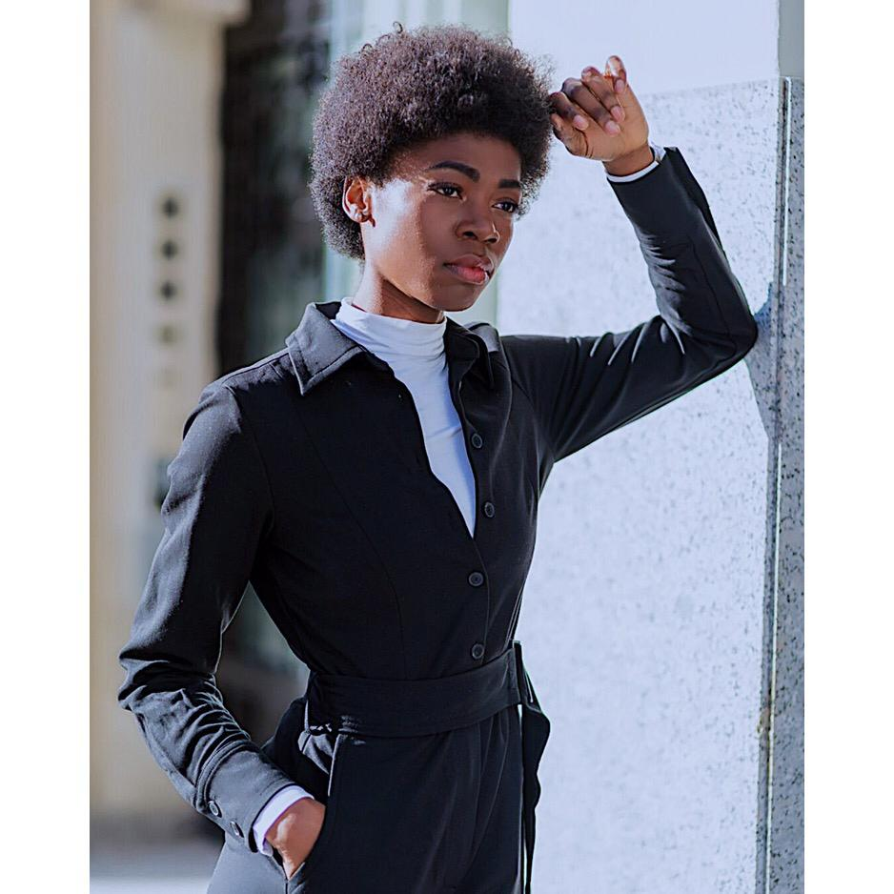

A lo largo de la historia se ha demostrado que, si uno se lo propone, consigue alcanzar sus sueños y meta desafiando la predestinación y los que nunca quieren ver a otros ir hacia delante.
He aquí un ejemplo palpable, aunque nada bueno es fácil en la vida. –“no ha sido fácil para mi lograr escalar hasta donde me encuentro por las típicas paradojas del ser humano, como las diferencias raciales, entre otras” pero día a día mediante empeño, la paciencia Dios ha visto sus esfuerzos.

Por Epifanio BARRIL BESTUÉ

